КСП познание мира 1 класс 3 четверть 2 урок
Сквозная тема: |  |  |  | Путешествие

Школа: №36
Класс: 1 «Б» класс. |  |  |  | ФИО учителя: КвачНВ
Тема урока: |  |  |  | Мои древние предки
Цели обучения, которые достигаются на данном уроке (ссылка на учебную программу):
- узнать о древних предках казахов — саках, их культуре и образе жизни;
- познакомиться с сакской царицей Томирис; научиться сравнивать прошлое с настоящим.
Цели урока: |  | Познакомить с информацией о древних племенах саков, на основе полученной информации сделать вывод о том, что саки были предками казахов.
Критерии успеха |  | На данном уроке учащиеся познакомятся с информацией о древних племенах саков, на основе полученной информации сделают вывод о том, что саки были предками казахов. Школьники сравнивают прошлое и настоящее, используя простые термины, связанные с течением времени. Основная идея урока — воспитывать уважение к истории своего народа, формировать первоначальные представления о культуре и образе жизни саков. Учащиеся узнают о подвигах сакской царицы Томирис, научатся своими словами описывать борьбу Томирис и сакского народа против захватчиков.  В ходе урока учащиеся принимают активное участие в работе в парах и группах. Учатся отвечать на вопросы, используя источники и ресурсы, из которых они получили информацию.
Привитие  ценностей |  | Ценности, основанные на национальной идее «Мәңгілік ел»: казахстанский патриотизм и гражданская ответственность; уважение; сотрудничество; труд и творчество; открытость; образование в течение всей жизни.
Межпредметные  связи |  | Музыка, история, изо, грамота. При выполнении задания на развитие языковых компетенций предложите учащимся пропеть предложение из ключевых слов "Саки — кочевой народ" В течение всего урока учащиеся выполняют ряд творческих заданий.
Навыки  использования  ИКТ |  | На данном уроке учащиеся используют ИКТ. Возможный уровень:  организованная деятельность, включающая презентации и ИKT;  самостоятельное изучение информации, обсуждение в группе;  представление классу полученных выводов;
Предварительные  знания |  | Учащиеся узнали:  - как выглядел древний человек;  - об условиях и образе жизни первобытного человека.
Ход урока
Этапы урока | Запланированная деятельность на уроке |  |  |  |  | Ресурсы
Начало урока | Сегодня на уроке мы отправляемся в путешествие. Выбери транспорт.  Игра «Транспорт» Если слово транспорт, которым мы пользуемся сегодня- шаг вперед, если нет-шаг назад.  Автобус, арба, самолет, корабль, лошадь, поезд, верблюд.  Каким транспортом люди пользовались в прошлом? |  |  |  |  | Иллюстрации «Транспорт»
Критерии успеха | Данный вид работы поможет учащимся отличить современный транспорт. Во время проведения игры можно включить аудиозапись энергичной музыкальной композиции на домбре. |  |  |  |  | аудиозапись музыкальной композиции
Середина урока | Работа с картой в паре  Рассмотрите карту, прочитайте. Куда мы отправимся? ( Казахстан много столетий назад в 6 век до нашей эры)  Как вы думаете о чем будем говорить на уроке?  Тема урока Мои древние предки  Что вы хотите узнать о жизни предков?( как жили,чем занимались-хозяйство, культура,оружие,транспорт)  Какое слово незнакомо? САКИ  Словарь. Саки — древние племена кочевников, некогда населявшие территорию Казахстана.  Кочевники-народы ведут кочевой образ хозяйства.  Стена слов трехязычие  Кочевой народ. Работа в паре и группе.  Мини-исследование по теме "Сакское поселение»  Рассмотреть иллюстрацию.  -Кто изображен на картинке, какой образ жизни вели эти люди, какое у них хозяйство, оружие, каким видом транспорта они пользовались.  Расскажи в паре.  Образ жизни  Физминутка  Работа в группе  Прочитайте текст и соотнеси с картинкой.  Рабочий лист  КУЛЬТУРА САКОВ 1. Саки занимались земледелием, кочевым и отгонным скотоводством. Они разводили лошадей, овец, верблюдов, крупный рогатый скот, питались мясом животных, их шкуры и шерсть использовали для пошива одежды.  КТО Я? 2. Сакские племена добывали металл, отливали кинжалы, наконечники стрел и копий, украшения, а также котлы из железа, бронзы, серебра и золота. В искусстве саков был распространен звериный стиль. Это образы различных животных.  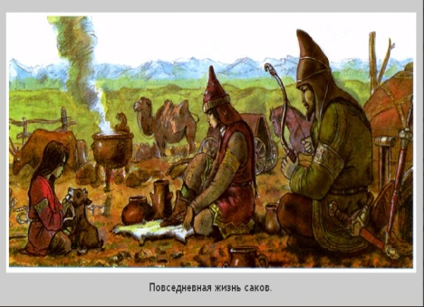 ОБРАЗ ЖИЗНИ САКОВ 3. Одной из самых известных женщин в истории Азии в 6 веке, является легендарная царица саков Томирис. Ее имя вошло в историю в связи с победой над армией могущественного персидского царя Кира, который до завоевательного похода на землю саков не знал поражений.  Как жили саки? Какая культура? Кто такая Томирис?  Самостоятельно прочитать текст в учебнике.  Тетрадь. Дорисуй схему стоянку кочевников.  Рефлексия  Встаньте-кому легко и интересно.  2 руки поднимите-трудно, но все понятно.  1руку- трудно. Выскажи свое мнение.  Игра « Изобрази действие»  Скакать на лошади, варить и мешать суп, стрелять из лука, шить одежду  Культура саков  Иллюстрация и текст в паре.  Чем занимались саки?  Саки мирный свободный народ.  Рефлексия  Встаньте-кому легко и интересно.  2 руки поднимите-трудно, но все понятно.  1руку- трудно. Выскажи свое мнение.  ИКТ Просмотр фильма  Кто я? Царица Томирис. Начните обсуждение с вопросов: знаете ли вы девочек по имени Томирис? как вы думаете, почему их назвали этим именем?  ИКТ О ком узнали?  Чтение в учебнике материал о Томирис. Сделайте вывод о том, что подвиги во имя Родины и дела на благо своего народа прославили имена выдающихся людей. |  |  |  |  | ИКТ  Карта  Определение САКИ  кочевники  Учебник: с. 50—51.  Чтение текста  Рабочая тетрадь:  Нарисуй, рабочий лист 31, с. 33.  Презентация по теме листы формата A3, маркеры, стикеры  картинки с изображением предметов сакской культуры.  ИКТ  УЧЕБНИК
Критерии успеха | Ученики узнали:  об образе жизни своих древних предков — саков;  о знаменитой царице саков Томирис.
Конец урока | Спроси. Данное задание выполняется в парах. После завершения работы дополните ответы учащихся информацией о царице Томирис из фактического материала.  Как вы представляете царицу Томирис. Раскрась.  Рефлексия  Встаньте-кому легко и интересно.  2 руки поднимите-трудно, но все понятно.  1руку- трудно. Выскажи свое мнение.  Игру "Три вопроса". Для этого пригласите к доске по одному участнику от каждого ряда. Дети задают вопросы по теме.  Как выглядит сакское поселение?  Кто такие кочевники?  Почему имя Томирис вошло в историю?  Как люди узнали о жизни саков? археологи  Где можно познакомится с историей казахстана? музей  Рефлексия  Кроссворд  1 Древние племена казахов, некогда населявшие территорию Казахстана.  2Какой образ жизни вели.  3Как звали сакскую царицу.  Самопроверка. |  |  |  |  | Работа в тетради Царица Томирис, рабочий лист 32, с. 34.
Критерии успеха | Рефлексия Самооценка  Зеленым понял.  Желтым понял не все.  Красным не понял.  Образ жизни Культура саков Царица Томирис Итог
Дифференциация  Каким образом Вы планируете оказать больше поддержки? Какие задачи Вы планируете поставить перед более способными учащимися? |  |  | Оценивание  Как Вы планируете проверить уровень усвоения материала учащимися?  Используйте данный раздел для записи методов, которые Вы будете использовать для оценивания того, чему учащиеся научились во время урока. |  | Здоровье и соблюдение техники безопасности  Здоровьесберегающие технологии.  Используемые физминутки и активные виды деятельности.
Дополнительные задания  Для учащихся с гуманитарными наклонностямк в качестве дополнительного задания можно предложить игру "Музей". Для этого предварительнс развесьте на стенах класса картинки с изображением предметов сакской культуры, выполненны) в зверином стиле. Предложите 1—2 учащимо сыграть роль экскурсовода. |  |  | Рабочий лист 31. Нарисуй  Учащиеся закрепляют знания, полученные на уроке, и передают рисунком жизнь людей в прошлом.  Рабочий лист 32. Царица Томирис  Данное задание поможет ученикам иметь представление о том, как выглядела Томирис. Они раскрашивают рисунок.  Школьники научились:  - различать современный и древний виды транспорта;  - опираясь на источники, делать обоснованные выводы;  - понимать различие между прошлым и настоящим.  Как один из видов оценивания учащимся предлагается в парах обсудить и ответить на три вопроса:  - Как выглядело сакское поселение?  - Кто такие кочевники?  - Почему имя Томирис вошло в историю? |  | Динамическая пауза  Игра « Изобрази действие»  Скакать на лошади, варить и мешать суп, стрелять из лука, шить одежду

Саки — древние племена кочевников, некогда населявшие территорию Казахстана.
КУЛЬТУРА САКОВ | 1. Саки занимались земледелием, кочевым и отгонным скотоводством. Они разводили лошадей, овец, верблюдов, крупный рогатый скот, питались мясом животных, их шкуры и шерсть использовали для пошива одежды.
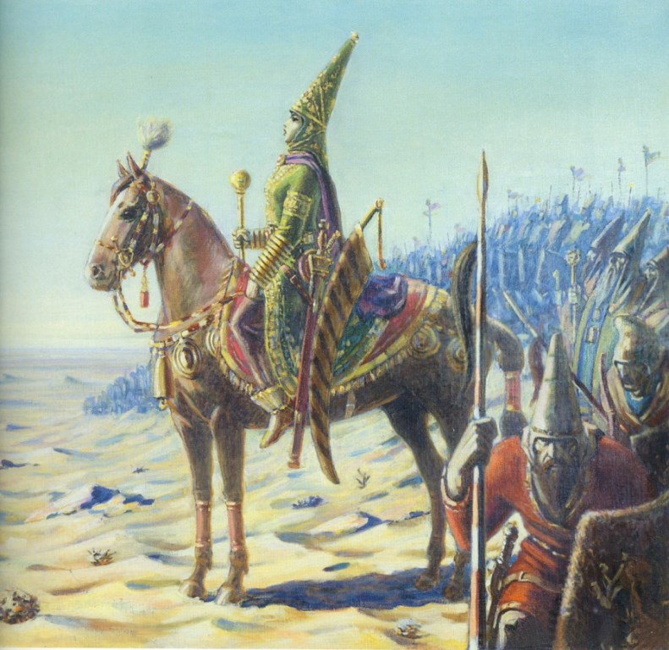  КТО Я? | 2. Сакские племена добывали металл, отливали кинжалы, наконечники стрел и копий, украшения, а также котлы из железа, бронзы, серебра и золота.  В искусстве саков был распространен звериный стиль. Это образы различных животных.
ОБРАЗ ЖИЗНИ САКОВ | 3. Одной из самых известных женщин в истории Азии в 6 веке, является легендарная царица саков Томирис. Ее имя вошло в историю в связи с победой над армией могущественного персидского царя Кира, который до завоевательного похода на землю саков не знал поражений.

